Бетон и цементный раствор
1
Бетон и цементный раствор — буквально основа вашего дома. Из бетона отливают фундамент, на котором выкладывают стены из кирпича, а цементный раствор применяют для скрепления этих кирпичей. Может показаться, что в саду эти материалы играют менее существенную роль, но бетон широко используют в качестве основы для стен, заборов, дорожек, теплиц и т. П., а цементный раствор необходим для закрепления тротуарных плит, устройства отмостки и для фиксации кирпичей и строительных блоков. Есть очевидное сходство между бетоном и цементным раствором: оба изначально представляют собой сухую смесь, которая спустя некоторое время после добавления воды превращается в твердый как камень продукт. Основные компоненты в обоих случаях — цемент и песок, кроме них, в состав как всех марок бетона, так и всех видов цементного раствора входят и другие ингредиенты.
На пути к успеху нужно преодолеть несколько этапов. Во-первых, выбрать правильный состав смеси. Затем вы должны решить, покупать ли компоненты отдельно (дешевле при большом объеме работ) или в виде готовой смеси (удобнее, если объем работ невелик). Что касается бетона, то его вам могут доставить уже готовым прямо к дверям. При самостоятельном изготовлении бетона перемешивать смесь нужно очень тщательно.
3
Составные части - основные компоненты - Цемент
Основное связующее вещество для всех видов бетона и цементного раствора. Обычный вес мешка — 50 кг, иногда бывают упаковки меньшего веса. Если вы не собираетесь использовать сразу весь мешок, положите его на настил в сухом месте; при хранении на улице накройте мешок полиэтиленом или брезентом. Запечатанный мешок может храниться до 6 недель. Для изготовления бетона обычно применяют портландцемент. Для изготовления цементного раствора используют пластифицированный цемент. Есть также белый цемент — его применяют при затирке, и цемент для быстро схватывающегося бетона, идущего на строительство дорожек и въездов для автомобилей.
5
Составные части - основные компоненты - Известь
Гашеную известь добавляют в цементный раствор, изготовленный из цемента высоких марок и строительного песка, чтобы замедлить процесс схватывания. В этом случае раствор остается годным к использованию дольше и меньше подвержен трещинам после схватывания, чем раствор из одной цементно-песчаной смеси. Если вы не намереваетесь использовать известь немедленно, храните мешки в сухом месте; при хранении на улице накройте мешки полиэтиленом или брезентом. Вместо извести можно добавить в раствор пластификатор.
7
Дополнительные компоненты - пластификатор
Пластификатор используют для насыщения цементного раствора воздухом — мельчайшие воздушные пузырьки увеличивают пластичность раствора, повышают его устойчивость к низким температурам и уменьшают опасность растрескивания.
Красители.
В продаже есть различные пигменты для изготовления цветного бетона или цементного раствора, но добиться одинаковой окраски нескольких замесов трудно. Хорошенько подумайте, прежде чем решиться добавить в раствор краситель.

9
Заполнители
Заполнитель — дробленая горная порода, которую смешивают с цементом или известью при изготовлении бетона или строительной смеси.
МЕЛКИЕ ЗАПОЛНИТЕЛИ с диаметром частиц менее 5 мм
ГРУБЫЕ ЗАПОЛНИТЕЛИ с диаметром частиц более 5 мм
СТРОИТЕЛЬНЫЙ ПЕСОК
(Другое название: мелкозернистый песок)
Частицы небольшого диаметра различной окраски (белой, желтой, оранжевой).
Применяют для изготовления цементного раствора, но не бетона.

11
Гравий
Применяют в качестве грубого заполнителя наряду с песком при изготовлении бетона. Сорта различаются в зависимости от диаметра камней — 10 мм или 20 мм.

12
Крупнозернистый балласт
Частицы различного размера, грубые на ощупь.
Применяют для изготовления бетона,
Но не цементного раствора.
МЕЛКИЙ БЕЛЫЙ ПЕСОК
Частицы различного размера. Применяют для изготовления белого бетона или белого цементного раствора.
Смесь из мелких камней и каменной крошки, применяют вместо смеси из песка и грубого заполнителя при изготовлении бетона. Диаметр камней — от 20 мм до мельчайшей крошки. Балласт не должен содержать глины и земли.
14
Материалы для подушки
Подушка — слой прочного жесткого материала, на который укладывают бетон при заливке дорожки или возведении фундамента под различные строения. Термин «бут» используется в этой книге как общее обозначение разного рода «подушек», но высококачественный бут (см. Ниже) найти трудно. Для подушки используют три вида материалов.

БУТ Измельченный строительный мусор — бой кирпича, бетона и т. П. Лучше его не применять, так как его трудно укладывать, и он может содержать вредные частицы штукатурки или дерева.

БАЛЛАСТ Смесь качественного камня и глины. Дешевый материал, который хорошо укладывать, но в наши дни его трудно найти.

СХОД Общее обозначение различных смесей, содержащих дробленый камень (иногда дробленый бетон) диаметром от 25 мм до мельчайшей крошки. Дробленый камень легко укладывать, это лучший материал для использования в строительстве.

БЕТОН
16
Бетон — это искусственный камень, полученный при затвердении бетонной смеси, состоящей из цемента, заполнителей разной крупности и воды. Иногда в состав бетона входят также добавки, например, вещества, ускоряющие затвердение.

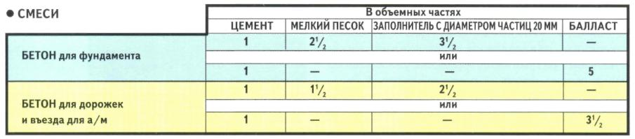
17
Приготовление на месте — традиционный метод изготовления бетона. Можно купить все компоненты по отдельности или готовую сухую смесь в мешках. Приготовление бетона на месте требует больше работы, чем приобретение готового бетона, который могут привезти прямо на участок, но в этом есть свои преимущества. Относительно небольшой замес можно сделать за один раз, что важно при отсутствии необходимого опыта или посторонней помощи. В больших количествах приготовление бетона на месте нецелесообразно, в таком случае разумнее арендовать бетономешалку.
19
Приготовление смеси вручную
С помощью ведра отмерьте необходимое количество песка и грубого заполнителя (или балласта). Перемешайте и выложите горкой на плоской разровненной поверхности. Разровняйте вершину горки и лопатой сделайте в центре воронку. Насыпьте в воронку цемент. Перемешивайте компоненты до получения однородной по цвету массы. Работа с готовой сухой смесью начинается на этом этапе. Когда смесь приобретет однородную окраску, сформируйте из нее горку, разровняйте вершину и снова сделайте воронку. Налейте в воронку воды и постепенно подсыпайте смесь из внешних слоев в центр. Размешивая и переворачивая смесь, понемногу добавляйте воду до тех пор, пока бетонная смесь не станет однородной и влажной.
21
Приготовление смеси в бетономешалке
Установите аппарат на твердой и ровной поверхности, закрепите бак в вертикальном положении и включите мотор. Добавьте половину необходимого количества заполнителя и немного воды; когда эти компоненты перемешаются, добавьте половину песка и цемента, а затем постепенно остальные компоненты. Воду добавляйте понемногу — через некоторое время отлейте небольшое количество бетонной смеси и проверьте, каково ее качество. Добавьте воду или другие компоненты до получения нужной консистенции.

23
Как определить качество бетонной смеси
Пришлепните обратной стороной лопаты верхушку горки и прочертите лезвием поперечную полосу. Поверхность бетонной смеси нормальной консистенции должна быть твердой, плотной и влажной, но сама масса не должна выделять воду.
24
Готовую бетонную смесь
Доставляют к месту укладывания. Это позволяет сэкономить время на замешивании, но всю доставленную смесь нужно использовать за пару часов. При предварительном заказе, если вы хотите, чтобы бетон затвердевал не так быстро, попросите добавить в него состав, замедляющий затвердение. Организуйте разгрузку как можно ближе к участку — убедитесь в том, что все инструменты для работы на месте. Найдите нескольких помощников — чтобы переместить с одного места на другое 1 кубометр бетона, потребуется перевезти 25—30 тачек.
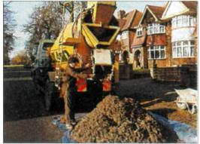

25
Цементный раствор
Современный цементный раствор включает в себя цемент, песок, известь или пластификатор.

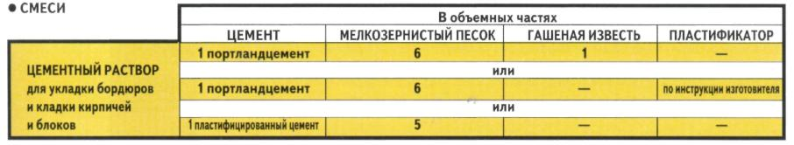

Цементный раствор нужно замешивать на месте — лучше всего использовать смесь цемента с мелкозернистым песком, если вам предстоит большой объем работ, или купить мешок с готовой смесью для кладки кирпичей, если вам потребуется небольшое количество раствора. 25 кг сухой смеси хватит для укладки 50 кирпичей или 150 блоков из искусственного камня. Важно выдержать нужную дозировку воды — на правильно составленном растворе остается отпечаток от мастерка, сам раствор не сочится водой и не имеет комковатой структуры.
Готовьте смесь на старой доске. Смочите доску водой, затем насыпьте горку из половины приготовленного песка. Добавьте остальные компоненты, а затем оставшийся песок. Тщательно перемешайте все компоненты. Сложите горку, разровняйте верхушку и сделайте воронку. Добавьте в воронку немного воды и медленно перемещайте внешние слои смеси в центр. Мешайте и переворачивайте — понемногу добавляйте воду, пока смесь не станет однородной и достаточно влажной, но не водянистой.

